Конспект непосредственно образовательной деятельности
в старшей группе детского сада.
Тема: "Край мой ненецкий".

Цель: Расширение знаний детей о родном крае.
Задачи:
-Познакомить детей с символикой города. Закреплять знания детей о культуре, быте коренных народов Севера.
-Развивать связную речь, память, мышление.
-Воспитывать любовь к родному краю: бережное отношение к природе родного края, уважение к жителям коренных национальностей Севера.
Взаимосвязь образовательных областей:
Социально-коммуникативное, познавательное, речевое, физическое развитие.
Материалы и оборудование: карта России, мультимедийный проектор, изображения символики, ненецкая кукла, рога оленя, обручи, колокольчик, мяч, аудиозапись: «С чего начинается Родина», д/и "Разрезные картинки".
Предварительная работа: Рассматривание тематических альбомов « Мой город», «Родной край», чтение ненецких сказок, загадывание загадок, заучивание стихотворений ненецких поэтов о родном городе, слушание и пение песен о родном крае, рассматривание ненецкой куклы.
Ход занятия.
Звучит песня о Родине. Дети ведут хоровод.
В-ль: -Ребята, вы догадались чему посвящено наше занятие?
-Как вы понимаете слово Родина?
-Давайте каждый из вас скажет, что для него Родина, а потом мы вместе
дадим определение.
Д.И.(с мячом) «Доскажи словечко» (Родина-это...). Ответы детей: Россия, наш округ, север, город, в котором родился, родная страна.
В: -Молодцы, ребята, вы все правильно сказали. Родина - это родная страна, где мы родились и живем.
Дети садятся на стульчики.
В: -Давайте посмотрим на карту нашей страны - карту России. Какая наша страна большая, на ее территории много разных городов, среди них и наш родной город Нарьян-Мар. ( Показ на карте).
-Как и у каждого города, у Нарьян-Мара есть свой герб и флаг.

Показ слайда.

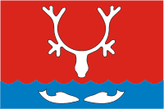
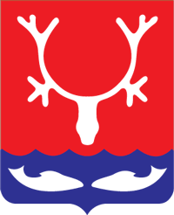

На флаге и гербе центральное место занимает изображение головы оленя с рогами, символизирующее главное занятие местного населения — оленеводство. Серебряные рыбы в оконечности показывают — рыболовство. Серебро в геральдике символ — чистоты, мудрости, благородства, мира. Красный цвет поля говорит о названии города Нарьян-Мар в переводе на русский язык, который означает — Красный город, а также этот цвет символизирует мужество, красоту и жизнь. Синяя полоса символизирует реку Печору. Этот элемент флага подчёркивает также, что Нарьян-Мар — морской и речной порт. Синий цвет (лазурь) — символ чести, славы, преданности, истины и добродетели.
В: - Какой он наш город? ( он очень красивый, яркий, небольшой, любимый, родной …)
-Что значит любить свой город? (заботиться, беречь, не загрязнять, знать его историю, гордиться им).
- Вы растете, и город растет вместе с вами, становится больше, строятся новые дома. Вы заметили, какие в нашем городе яркие здания как вы думаете почему? (ответы детей). Вы все правильно сказали, мы живем на севере, за полярным кругом, где почти круглый год зима, мало солнца, и поэтому что бы нам было теплее, веселее, светлее, дома такие яркие и красивые.

В: - Давайте посмотрим, каким когда-то был наш город, и каким стал сейчас. Показ слайдов.
- В нашем ненецком крае живут замечательные люди. Многие из них воспевают красоту родного города в стихах и песнях.
Дети читают стихи.

Нарьян-Мар – столица наша,
Отличается он тем,
Что становится всё краше,
Радость, нам даруя всем.
Заполярную столицу
Любит стар и любит мал.
Время птицею стремится,
Город новеньким уж стал!
Я люблю тебя, мой город,
Сердцу радостно в груди!
Ты ещё пока что молод,
У тебя всё впереди!

В: - Ребята, как называется край, в котором мы живем? (Ненецкий Автономный округ).
-А его коренные жители? (ненцы).
Сюрпризный момент.
В: -К нам на занятие сегодня пришла гостья, давайте встретим ее.
Входит девочка в национальном костюме, в руках ненецкая кукла Нерха здоровается с детьми.
-Ребята, меня зовут Неко, я как и вы очень люблю свой край. Я узнала, что сегодня на занятии вы говорите о нашей родной ненецкой земле и решила прийти к вам в гости.

К вам пришла я не одна,
Нерху в гости принесла,
Будем вместе мы играть,
На вопросы отвечать.
В-: -Какая ты красивая!
Неко: - Мой наряд мне сшила моя мама, это наша ненецкая одежда. А вот одежду для своей куклы я сшила сама, я очень люблю Нерху и всегда беру ее с собой. Ребята, вы что-нибудь знаете о моей кукле?
Игра « Расскажи, что знаешь» (рассказы детей о ненецкой кукле: одежда, украшения, орнамент ненецкая сумочка - тучейка.)
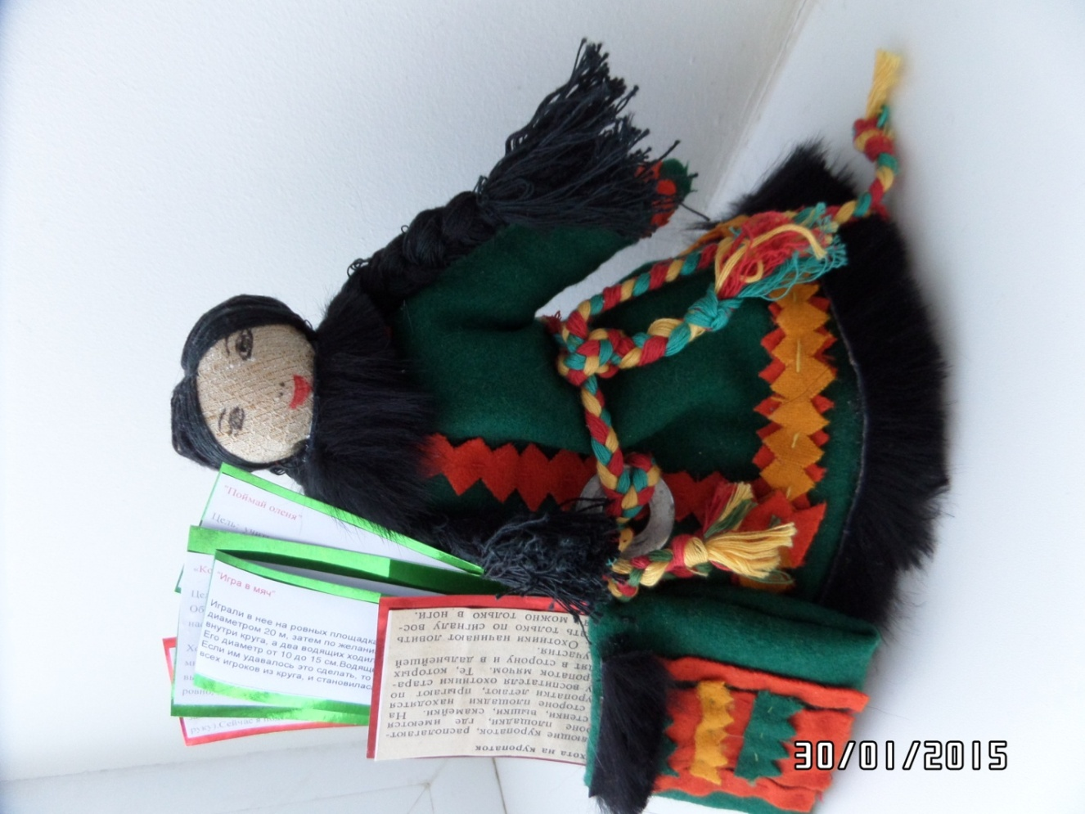

Неко: У ненецкого народа очень много интересных игр, где нужно проявлять смекалку, ловкость, быть внимательным и быстрым. Хотите поиграть?
Дети играют в подвижные игры: « Колокольчик», « Зааркань оленя».
Неко: Молодцы, ребята, какие вы ловкие и смелые!
В: Неко, расскажи нам о своем доме, где ты живешь, чем занимаются твои родители.
Неко: Дом мой посмотреть хотите, так картинку соберите.
Д.И. « Собери картинку».
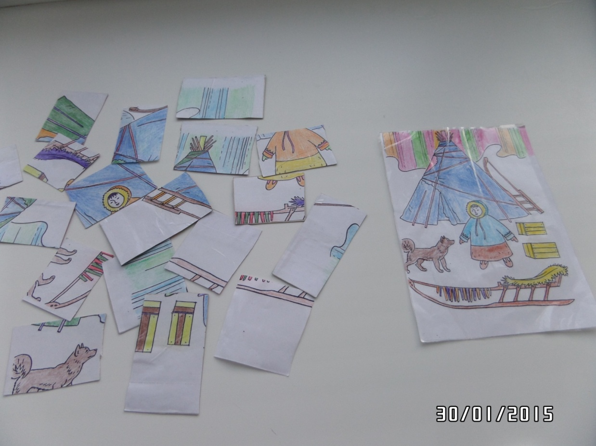
Дети собирают картинку, рассматривают, отвечают на вопросы девочки.
1.Жилище ненцев (чум)
2.Сани каюра (нарты)
3. Человек, который пасет оленей (оленевод)
4.Одежда ненцев (малица)
5.Главное животное тундры (олень).
Неко рассказывает детям, о том как она живет.
Неко: Мой папа оленевод. Мама чумработница. Она шьет одежду, варит еду, следит за порядком в чуме, воспитывает детей. Я, как самая старшая, во всем ей помогаю. Мы живем очень дружно. Очень любим свою родную тундру, ее обитателей. Мы с моей семьей заботимся о тундре, и нас очень огорчает, когда люди, приезжающие к нам, не заботятся о сохранении красоты родного края. А вы знаете как вести себя в тундре? Ответы детей.

Я очень рада, что пришла к вам на занятие, и вы приезжайте ко мне в гости.
В конце занятия Неко дарит детям альбом « Мир тундры».

